基础易错笔记

**1. Cast<>()函数与OfType<TResult>()函数，将 IEnumerable 的元素强制转换为指定的类型。**

功能类似，但是也有不同之处。使用Cast如果无法转换为指定类型则会报错。OfType不会报错只是不会把这个值加到新的返回值里。

**2.MVC控制器向视图传递数据的方式**

A．ViewData["key"] = value， value可以为任意类型的数据

B. 具有动态类型的对象：ViewBag.key = value，无须进行类型转换

C. TempData["key"] = value，它可以在Action之间共享数据

**3.常见的Action**

A. ViewResult 转向视图

B. RedirectResult：Action之间的跳转

C. JsonResult: 传递Json数据

D. RedirectToRoute: 传递路由数据（匿名对象 new{}）

E. FilePathResult

F. ContentResult：传递纯字符串

Action之间传递的数据只能是简单类型（int、string、double....）

无法传递复杂的类型（对象等）

**4. Session.Abandon 与Session.Clear**

Abandon 方法删除所有存储在 Session 对象中的对象并释放这些对象的源。如果您未明确地调用 Abandon 方法，一旦会话超时，服务器将删除这些对象 。

Session.Clear()就是把Session对象中的所有项目都删除了，Session对象里面啥都没有。但是Session对象还保留 。Session.Abandon()就是把当前Session对象删除了，下一次就是新的Session了。

主要的不同之处在于:  
    当使用Session.Abandon时，会调用Session_End方法（InProc模式下）。当下一个请求到来时将激发Session_Start方法;而Session.Clear只是清除Session 中的所有数据并不会中止该Session，因此也不会调用那些方法。

5. ASP.NET Core体系中重要的几个对象和概念

HttpContext：请求上下文，对应Http请求的整个生命周期

IHostingEnvironment：应用程序的运行的宿主环境配置信息

ILogger：日志接口

IConfiguration： 用于应用程序的配置

IServiceCollection：Aspnet Core原生的依赖注入容器，负责服务注册

IServiceProvider：负责解析注册的实例

IApplicationBuilder：用于构建请求管道

Middleware：中间件，管道的组成者

WebHost：应用宿主

6. UseAuthentication和UseAuthorization的区别

UseAuthentication(认证)：常用的认证方式有用户密码认证

UseAuthorization(授权)：明确你是否有某个权限。当用户使用某个功能的时候，系统需要校验用户是否需要这个功能的权限。

所以这两个单词是不同的概念，不同层次的东西。UseAuthorization在asp.net core 2.0中是没有的。在3.0之后微软明确的把授权功能提取到了Authorization中间件里，所以我们需要在UseAuthentication之后再次UseAuthorization。否则，当你使用授权功能比如使用[Authorize]属性的时候系统就会报错。

需要打开验证和鉴权时，则在Configure里面打开，如下图所示：

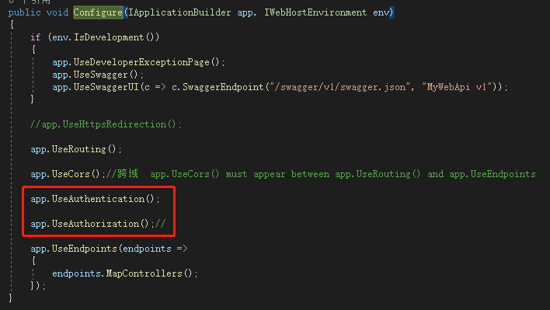

在使用Jwt进行Bearer验证时，则控制器头部或者方法属性上需要指定验证方式，不然是使用默认的认证验证方式，如图所示：

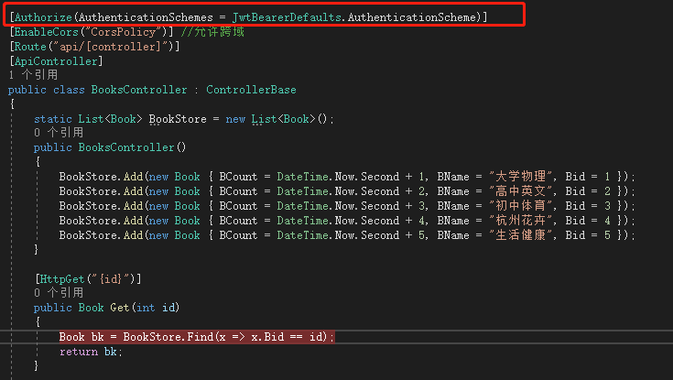

7.使用JWT验证时，如果设置了模板和开启了ValidIssuer，ValidateAudience这个验证，那加密的Token也是需要把这二项数据加密进去，不然验证出错，其它同理。

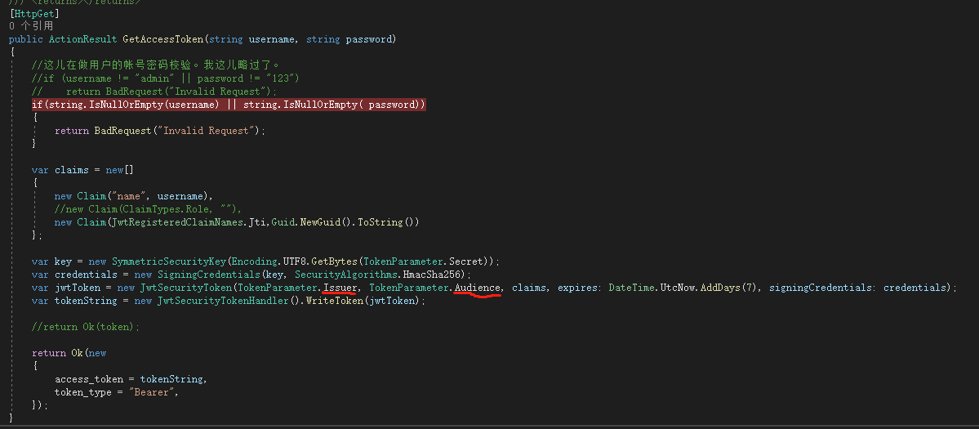

Jwt定义了默认认证方式，则在Controller也需要设置，以及在Startup上需要把生成的Token中的相关数据一致(如ValidIssuer和ValidAudience)。

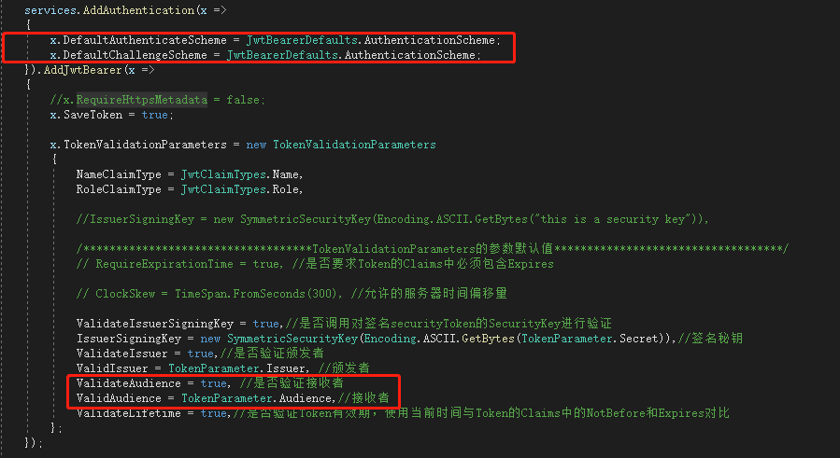

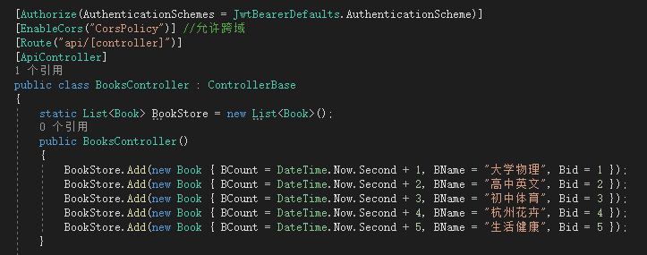

8.跨域中间件设置需要在UseRouting和UseEndpoints 之间设置

app.UseRouting();

app.UseCors();//跨域 app.UseCors() must appear between app.UseRouting() and app.UseEndpoints

app.UseEndpoints

9. application builder的use和run方法有什么区别

这两个方法都在start up class的configure方法里面调用。都是用来向应用请求管道里面添加中间件的。Use方法可以调用下一个中间件的添加，而run不会。

10. 描述一下依赖注入后的服务生命周期

asp.net core主要提供了三种依赖注入的方式

其中AddTransient与AddSingleton比较好区别

AddTransient瞬时模式：每次都获取一个新的实例；

AddSingleton单例模式：每次都获取同一个实例；

而AddTransient与AddScoped的区别更不容易区别一点，但是我们可以继续分细一点，虽然不同的请求得到的结果不同，但是我们可以在同一次请求中去获取多次实例测试。

**小总结:**

AddTransient瞬时模式：每次请求，都获取一个新的实例。即使同一个请求获取多次也会是不同的实例；

AddScoped：每次请求，都获取一个新的实例。同一个请求获取多次会得到相同的实例；

AddSingleton单例模式：每次都获取同一个实例；

11. 值类型和引用类型的区别

所有继承自System.ValueType 的类型是值类型，而其他类型都是引用类型。值类型的赋值会产生一个新的数据副本，所以每个值类型都拥有一个数据副本，而引用类型的赋值则是赋值引用。值类型的对象分配在堆栈上，而引用类型的对象分配在堆上。当比较两个值类型时，进行的是内容比较，而比较两个引用类型时，进行的是引用比较。

12. 请解释委托的基本原理

委托是一类继承自System.Delegate 的类型，每个委托对象至少包含了一个指向某个方法的指针，该方法可以是实例方法，也可以是静态方法。委托实现了回调方法的机制，能够帮助程序员设计更加简洁优美的面向对象程序。

13. 什么是链式委托

链式委托是指一个由委托串成的链表，当链表上的一个委托被回调时，所有链表上该委托的后续委托将会被顺序执行。

14. 什么是内存映射文件

内存映射文件用于将文件内容映射到应用程序的逻辑地址。它使你能够在同一台计算机上运行多个进程以彼此共享数据。要获得一个内存映射文件对象, 可以使用MemoryMappedFile.CreateFromFiles()方法。它表示磁盘上文件中的持久性内存映射文件。

15. Mutex和lock有什么不同？⼀般⽤哪⼀种⽐较好

Mutex是⼀个基于内核模式的互斥锁，支持锁的递归调用，而Lock是⼀个混合锁，⼀般建议使用Lock更好，因为lock的性能更好。

16. MVC中的TempData\ViewBag\ViewData区别

TempData 保存在Session中，Controller每次执⾏请求的时候，会从Session中先获取 TempData，而后清除Session，获取完TempData数据，虽然保存在内部字典对象中，但是其集合中的每个条⽬访问⼀次后就从字典表中删 除，ViewData存的是Key/Value字典，使⽤时需要类型转换。

ViewBag和ViewData只在当前Action中有效，等同于View，ViewBag⽐ViewData慢，ViewBag存dynamic类型数据，使⽤时不需要类型转换

ViewData和ViewBag 中的值可以互相访问，因为ViewBag的实现中包含了ViewData，ViewData存的是Key/Value字典，使⽤时需要类型转换。